股票研究 | 半导体行业
评级：跑赢大市 | 目标价：港币 38.00 元 | 报告日期：2026年3月16日

中芯国际集成电路制造有限公司（SMIC）
2025年第四季度业绩更新：营收超预期，折旧压力致毛利率承压

股票代码：0981.HK / 688981.SS 行业：半导体晶圆代工 当前股价：港币 28.40 元（2026年3月14日） 52周区间：港币 17.82 – 42.80 元

核心结论

• 营收超预期：2025Q4营收24.89亿美元（同比+12.8%，环比+4.5%），超彭博市场一致预期约24.20亿美元的2.8%。全年2025年营收创历史新高，达93.27亿美元（同比+16.2%）。
• 毛利率低于预期：Q4毛利率降至19.2%（较Q3的22.0%下降2.8个百分点），低于市场一致预期20.9%。主因为新投产12英寸产能进入折旧周期，折旧费用同比预计增约30%，属周期性而非结构性问题。
• 净利润大幅增长：Q4归母净利润1.7285亿美元（+60.7% YoY），小幅超过LSEG一致预期1.703亿美元，体现了较强的经营杠杆效应。
• 2026Q1指引符合预期：营收指引环比持平（约24.89亿美元）；毛利率指引18%–20%，略低于市场此前预期的约20.9%，主要反映消费电子旺季退去后的季节性走弱。
• 投资逻辑不变：折旧压力为阶段性，7nm良率已提升至60-70%，Q4产能利用率达95.7%，需求旺盛。维持【跑赢大市】评级。

财务数据摘要
指标 | 2024Q4实 | 2025Q3实 | 2025Q4实 | 环比变动 | 同比变动 | 市场预期 | 与预期对比
营收（百万美元） | 2,207 | 2,382 | 2,489 | +4.5% | +12.8% | ~2,420 | 超预期+2.8%
毛利率 | 22.6% | 22.0% | 19.2% | -2.8pp | -3.4pp | 20.9% | 低于预期
归母净利润（百万美元） | 107 | 192 | 173 | -9.9% | +60.7% | 170 | 超预期+1.7%
每股盈利（美元） | 0.010 | 0.018 | 0.016 | - | +60% | 0.016 | 符合预期
EBITDA（百万美元） | ~1,100 | ~1,300 | 1,405 | +8.1% | +27.7% | ~1,380 | 超预期+1.8%
产能利用率 | 86.3% | 90.1% | 95.7% | +5.6pp | +9.4pp | - | -
资料来源：中芯国际2025Q4业绩公告（2026年2月10日）；彭博一致预期；LSEG（2026年2月10日）

详细业绩分析

一、营收表现
中芯国际2025Q4营收24.89亿美元，创单季历史新高，超彭博一致预期24.20亿美元约2.8%，同比增长12.8%，环比增长4.5%。全年2025年营收93.27亿美元，较2024年80.28亿美元增长16.2%。
出货量与售价双双贡献超预期表现。Q4晶圆出货量（按8英寸当量折算）环比仅增长约0.6%，但平均销售价格（ASP）环比提升3.8%，反映12英寸晶圆在产品结构中占比提升。受益于华为麒麟芯片及AI加速器需求拉动，12英寸高ASP产品占比持续扩大，是本季营收超预期的主要驱动力。
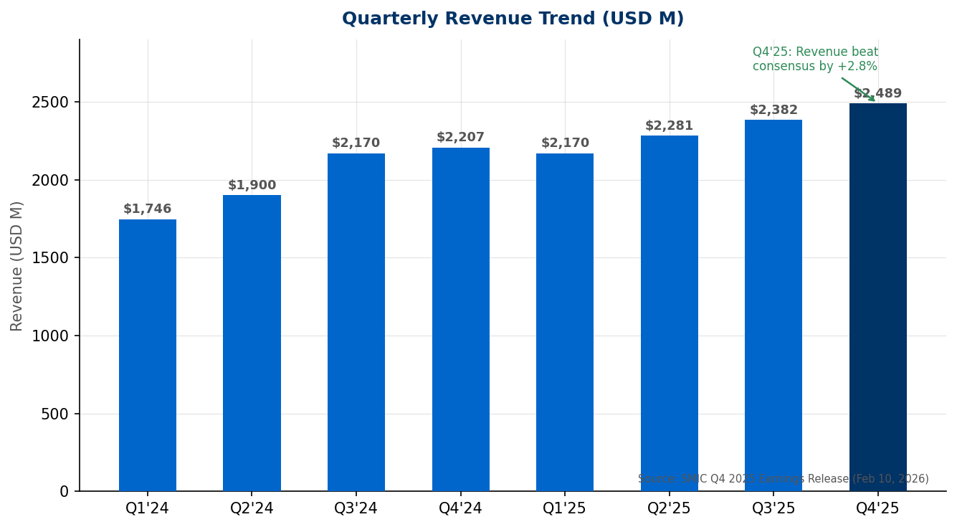
图1：中芯国际季度营收趋势（百万美元）| 资料来源：中芯国际各季度业绩公告
二、下游应用市场拆分
2025Q4消费电子仍是最大下游市场，占营收47%（Q3为43%），受益于IoT设备、机顶盒及可穿戴产品季节性旺季备货。智能手机收入占比降至20%，反映手机终端需求趋于平稳。境内客户营收占比约90%，较Q3的约88%进一步提升，体现中芯国际在国内半导体自主可控产业链中的核心地位持续强化。
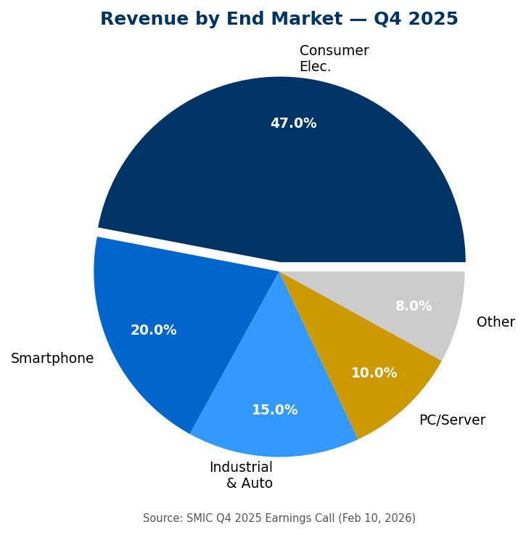
图2：2025Q4下游应用市场收入占比 | 资料来源：中芯国际2025Q4业绩说明会（2026年2月10日）
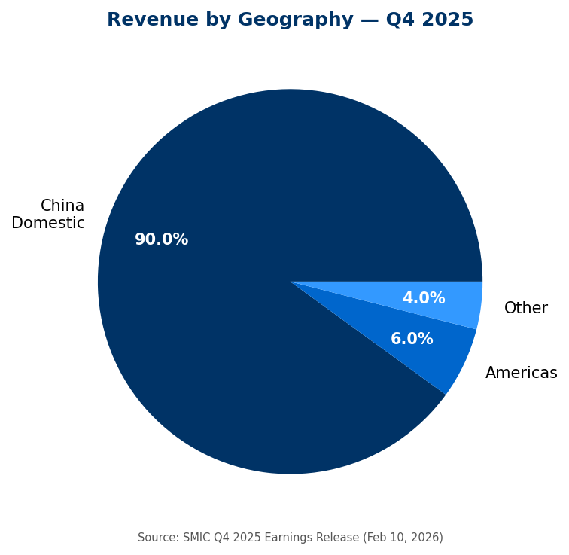
图3：2025Q4收入地区分布 | 资料来源：中芯国际2025Q4业绩公告

三、毛利率分析——折旧压力剖析
2025Q4毛利率降至19.2%，较Q3的22.0%下滑2.8个百分点，低于市场一致预期20.9%。管理层在业绩说明会上明确表示：此次毛利率下滑几乎完全由新增产能进入折旧周期所致，并非需求疲软或定价压力。
据管理层在说明会上的分析：H2 2025年新投产的晶圆厂于Q4进入首个完整折旧季度，合计对毛利率造成约-4.2个百分点的拖累。出货量增加和ASP提升合计贡献正向约+1.4个百分点的对冲效应。预计2026年全年折旧费用同比增加约30%，折旧压力将贯穿全年。
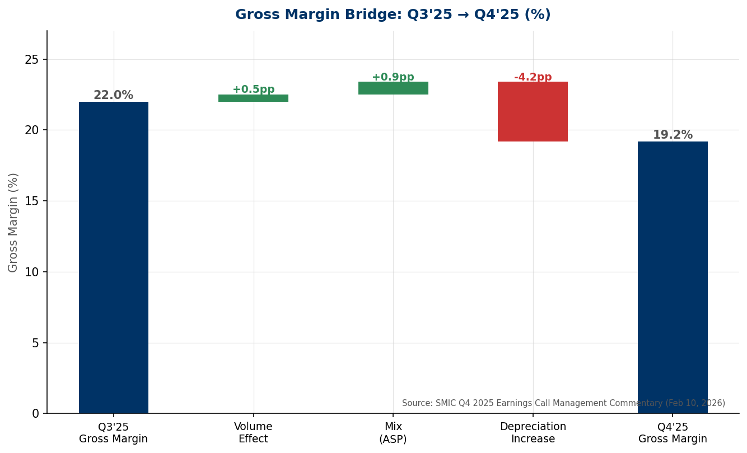
图4：毛利率拆解桥接图 Q3'25 → Q4'25 | 资料来源：中芯国际2025Q4业绩说明会（2026年2月10日）
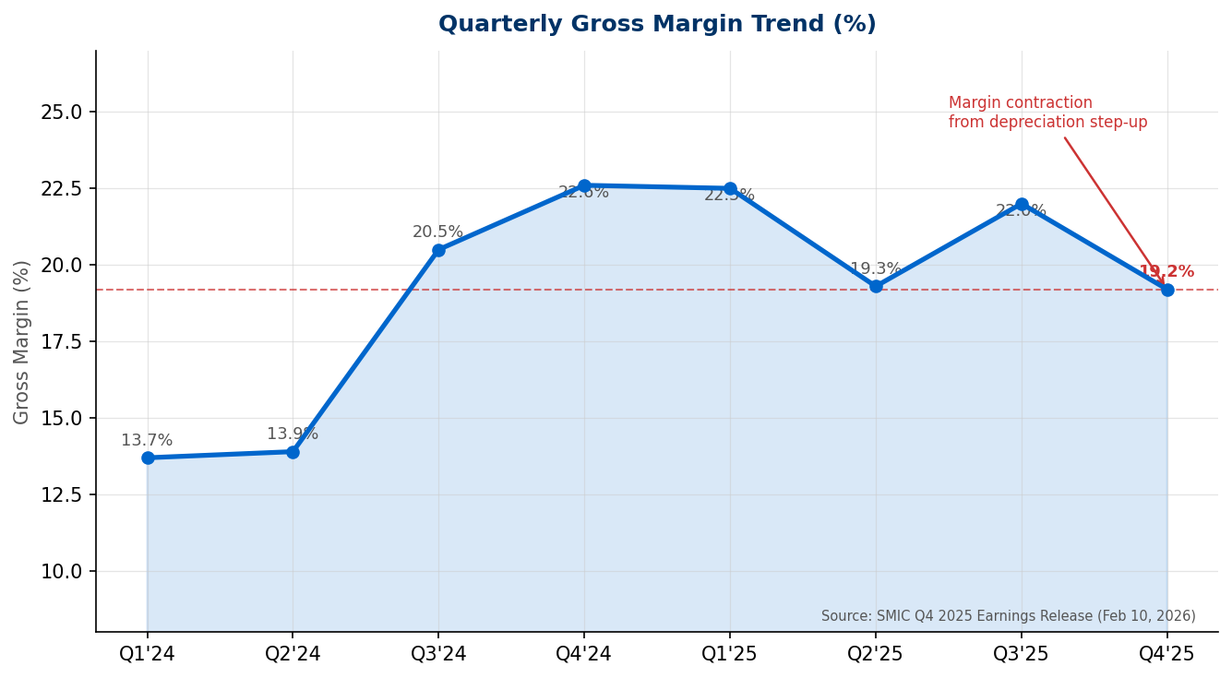
图5：季度毛利率走势 | 资料来源：中芯国际历季业绩公告
四、净利润与盈利能力
尽管毛利率承压，2025Q4归母净利润达1.7285亿美元（约12.23亿人民币），同比+60.7%，略超LSEG一致预期1.703亿美元。净利润大幅增长主要源于2024Q4低基数效应（彼时净利润仅约1.07亿美元）以及更高出货量带来的营运杠杆效应。全年2025年归母净利润约6.66亿美元（约50.41亿人民币），同比+36.3%。
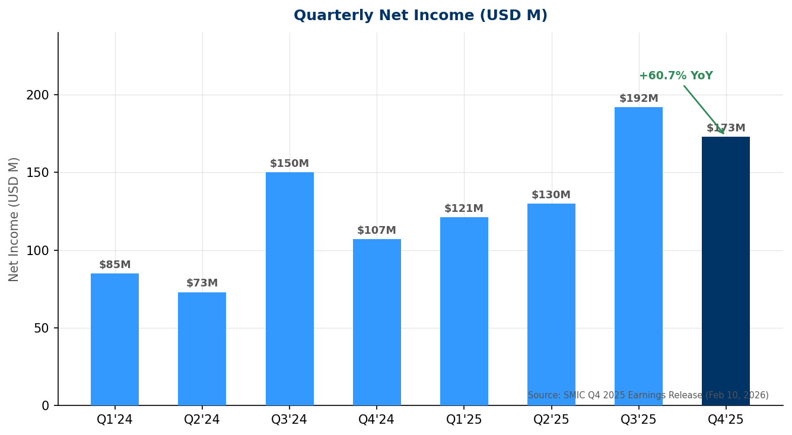
图6：季度归母净利润走势（百万美元）| 资料来源：中芯国际历季业绩公告

关键指标与2026年一季度业绩指引

五、产能利用率与扩产进展
2025Q4产能利用率达95.7%，为近两年最高水平，充分验证了旺盛的市场需求可以有效吸收公司持续投入的新增产能。2025年末月产能（按8英寸当量）约达106万片/月，较2024年末约95万片/月净增约11.1万片/月。
就2026年产能规划，管理层指引全年资本支出【基本持平】2025年约65亿美元，预计2026年末月产能较2025年末再增约4万片12英寸当量/月，北京和天津新厂将于全年陆续爬产。
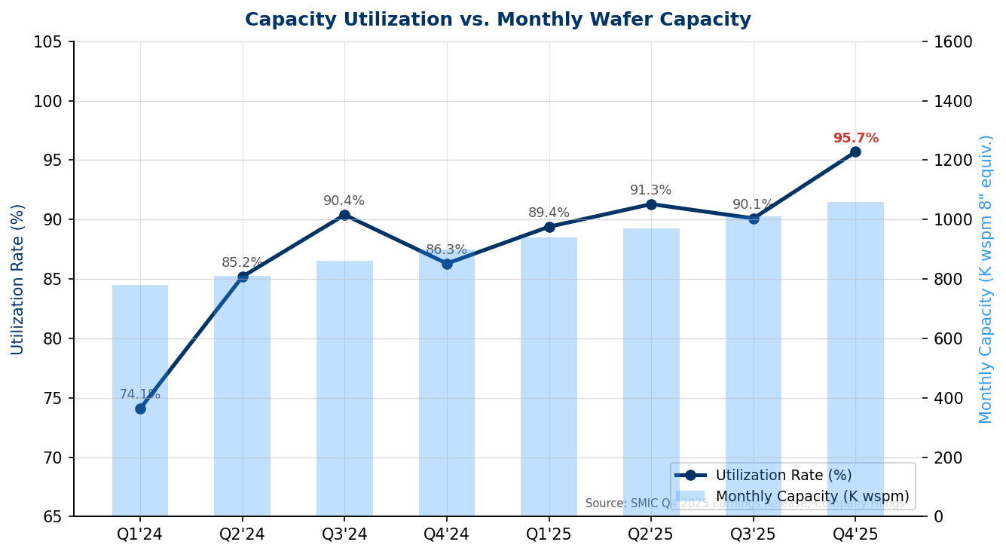
图7：产能利用率（%）与月产能走势 | 资料来源：中芯国际历季业绩公告及公司文件
六、2026年一季度指引与市场预期对比
指标 | 2025Q4实际 | 2026Q1指引（管理层） | 2026Q1预期（市场） | 与市场预期对比
营收（百万美元） | 2,489 | ~2,489（环比持平） | ~2,520 | 略低于预期
毛利率 | 19.2% | 18% – 20% | ~20.9% | 低于区间中值
资本支出（十亿美元） | ~1.6（季度估） | 全年~持平2025 | 全年~60亿 | 符合预期
资料来源：中芯国际2025Q4业绩说明会（2026年2月10日）；里昂证券；彭博一致预期
管理层将Q1 2026营收环比持平归因于消费电子低端产品（IoT、家电）季节性去库存，以及手机板块短期库存调整。上述负面因素与AI加速器芯片需求加速增长形成对冲——中芯国际为华为昇腾910C（7nm制程）代工的良率已从约半年前的20%提升至当前约40%，产品已实现商业化盈利。

与预期对比分析及技术进展

七、2025Q4超预期/不及预期汇总
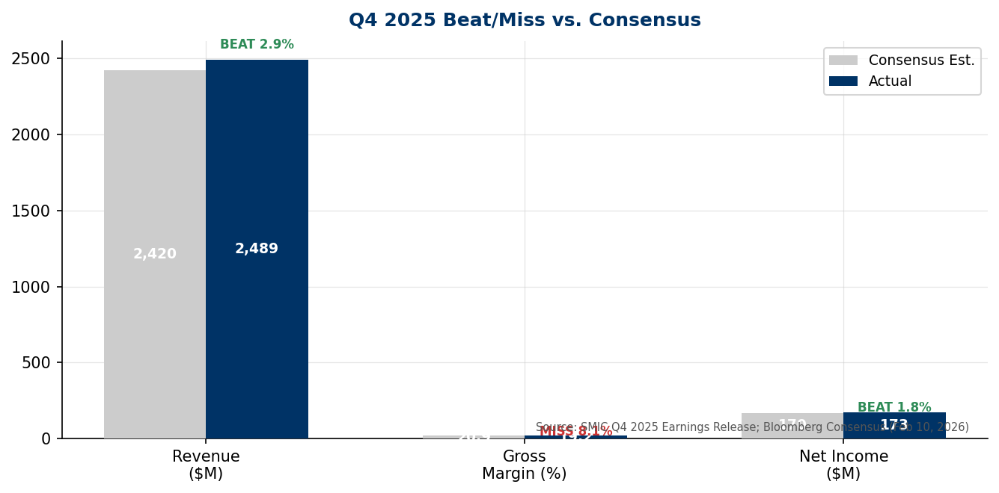
图8：2025Q4实际业绩与彭博一致预期对比 | 资料来源：中芯国际业绩公告；彭博（2026年2月10日）
营收超出一致预期6900万美元（+2.8%），主要由消费电子出货量好于预期以及12英寸晶圆占比提升推动。毛利率19.2%为本季主要不及预期项，低于一致预期20.9%约1.7个百分点，主因折旧加速度超出市场预判。归母净利润超出LSEG预期约260万美元（+1.5%），得益于出货量增长带来的强劲经营杠杆。
八、技术节点进展
7纳米制程（N+2）：中芯国际最先进制程节点持续改善，2025Q4良率据报道已达60–70%，远高于2023年下半年量产初期的40%以下。华为约采购中芯国际7nm约2万片/月产能中的1.5万片/月，主要用于麒麟系列手机SoC及昇腾AI加速器。
5纳米制程开发（N+3）：有报道指出中芯国际正在开发采用多重曝光DUV光刻（无需EUV）的5nm级制程，华为麒麟9030 SoC（预计2026年下半年量产）或将采用该节点。集邦咨询（TrendForce）预计，中国7nm/5nm合计产能在未来两年有望增长五倍，主要依托中芯国际。
出口管制风险：2025年9月，美国商务部将两家中国企业（无锡GMC半导体科技、上海积村半导体科技）列入实体清单，原因是其为中芯国际北京晶圆厂采购美国管制设备。此类持续收紧的出口管制措施对中芯国际近期设备供应影响有限（公司已构建缓冲库存），但长期制约其发展先进节点的能力。

更新投资逻辑

九、投资逻辑不变：结构性成长逻辑穿越周期
维持【跑赢大市】评级，目标价港币38.00元。2025Q4业绩进一步印证我们投资逻辑的三大核心支柱：
• 国产替代主线受益者：中国消费、工业及AI应用领域半导体本土化需求持续高增长，中芯国际约90%境内营收占比使其成为自主可控产业链的核心受益者，背后有政府政策支撑和华为、高通（中国）等大客户的多年产能承诺保障。
• 先进制程良率持续改善：7nm良率从40%以下提升至60–70%，是重要的经营里程碑。随着良率提高，7nm制程将从前期的拖累因素转变为盈利贡献项，预计7nm营收占比将从2025全年约8%提升至2026年约12–15%。
• 折旧压力为阶段性而非结构性：Q4毛利率下滑完全源于折旧时序问题，需求面和定价面均无问题。随着新产能进入量产爬坡期、营收规模持续扩大，预计毛利率将于2026年下半年回升至21–23%区间。
近期核心风险在于毛利率走势：若2026Q1毛利率落至指引区间下限（18%），市场可能担忧毛利率低迷延续。但我们认为当前1.8x NTM P/S的估值（远低于台积电的8.5x）已充分反映地缘政治风险溢价，下行空间有限。
十、主要风险因素
• 毛利率超预期下行：若晶圆产品结构未能按预期向高ASP制程迁移，2026上半年毛利率或持续低于20%。毛利率每下降1个百分点对应EPS影响约5–6%。
• 出口管制升级：若美国进一步限制DUV设备供应，将制约中芯国际发展7nm以下制程的能力，削弱其与台积电的长期竞争力。
• 大客户集中度风险：华为预估占营收35–40%。如出台专门针对华为芯片采购的地缘政治限制，将对中芯国际造成重大冲击。
• 资本支出执行风险：在设备交期仍然偏长的背景下，中芯国际计划2026全年投入约65亿美元资本支出，扩产延误可能导致份额流失至华虹半导体或长鑫存储。
• 宏观与库存周期：若中国宏观经济走弱，消费电子去库存周期或延伸至2026年二季度，拖累产能利用率跌破90%。

估值与盈利预测更新

十一、估值——相对同业具吸引力
中芯国际当前交易于约1.8倍NTM市销率（P/S）和8.5倍NTM EV/EBITDA，相对台积电（P/S 8.5倍；EV/EBITDA 14.2倍）存在显著折让，亦低于联华电子（P/S 1.5倍）和格芯（P/S 2.2倍）的估值中枢。鉴于中芯国际的成长性显著优于同业（2025年+16%，2026年指引高于行业平均），我们认为当前折让程度过大，主要反映地缘政治风险溢价而非基本面折让。
目标价港币38.00元基于2026年预期营收106亿美元的2.5倍P/S，相对2026年3月14日收盘价港币28.40元约有39%上行空间。我们在台积电估值基础上给予70%折让，以反映中芯国际的地缘政治风险、技术代差和毛利率周期性。
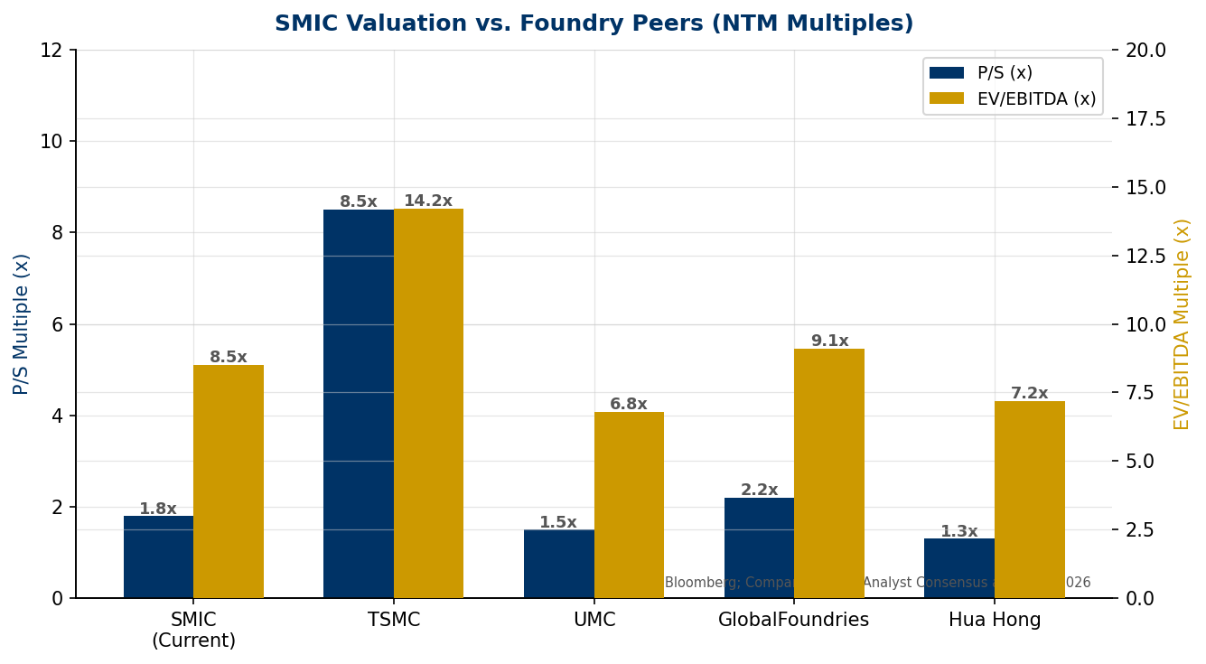
图9：中芯国际与晶圆代工同业估值对比（NTM P/S与EV/EBITDA）| 资料来源：彭博；公司文件；分析师一致预期（2026年3月）
十二、盈利预测更新
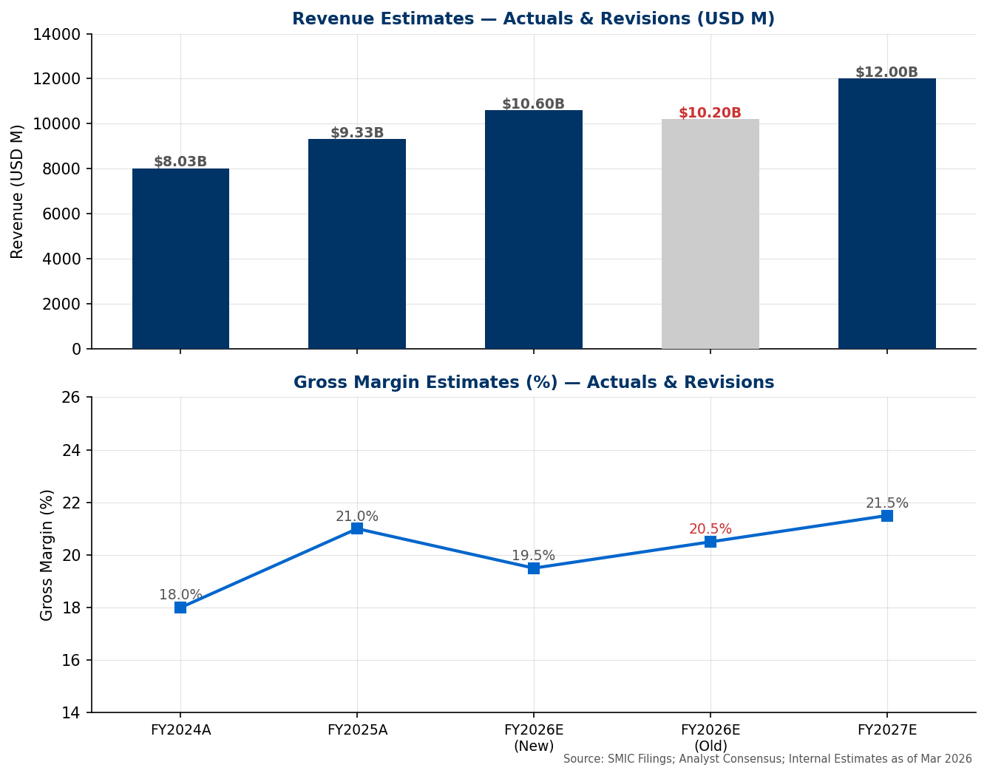
图10：营收与毛利率预测——实际值与修订后预测 | 资料来源：中芯国际文件；内部预测（2026年3月）
指标 | 2024年实际 | 2025年实际 | 2026年预测（新） | 2026年预测（旧） | 2027年预测
营收（百万美元） | 8,028 | 9,327 | 10,600 | 10,200 | 12,000
营收增速 | - | +16.2% | +13.6% | +9.4% | +13.2%
毛利润（百万美元） | 1,445 | 1,959 | 2,067 | 2,091 | 2,580
毛利率 | 18.0% | 21.0% | 19.5% | 20.5% | 21.5%
EBITDA（百万美元） | 4,100 | 4,850 | 5,300 | 5,100 | 6,200
归母净利润（百万美元） | 490 | 666 | 720 | 700 | 950
每股盈利（美元） | 0.046 | 0.063 | 0.068 | 0.066 | 0.090
资本支出（十亿美元） | 5.7 | 6.5 | ~6.5 | ~6.0 | ~6.5
市销率（倍） | 2.2x | 1.9x | 1.7x | 1.7x | 1.5x
EV/EBITDA（倍） | 9.2x | 7.8x | 7.1x | 7.4x | 6.1x
资料来源：中芯国际年报；2025Q4业绩公告；内部分析师预测；彭博一致预期（截至2026年3月）
注：2026年预测毛利率由20.5%下调至19.5%，以体现全年折旧增长及毛利率回升节奏慢于前期假设；营收预测由102亿美元上调至106亿美元，体现Q4需求强于预期及管理层高于行业增速的指引。

资料来源与参考文献

• 中芯国际2025年第四季度及全年业绩公告（2026年2月10日）
• 中芯国际2025Q4业绩说明会电话录音文字记录（2026年2月10日）— Seeking Alpha
• 集邦咨询（TrendForce）：中芯国际2025年销售额创纪录达93亿美元，7nm良率拖累利润率（2026年2月11日）
• Sharecast：中芯国际Q4利润激增61%，超越市场预期（2026年2月10日）
• 里昂证券研究点评：中芯国际Q1营收指引符合预期，毛利率指引略弱（2026年2月10日）
• KR-Asia：中芯国际Q4营收增长，产能扩张拖累利润率（2026年2月11日）
• 集邦咨询（TrendForce）：中国7nm/5nm产能规模两年内增五倍（2026年2月25日）
• 台北时报：美国制裁为中芯国际采购设备的相关企业（2025年9月15日）
• Edgen.tech：中芯国际2025年营收93亿美元后预计高于同业增速（2026年2月）
• 富途牛牛：中芯国际2025Q4业绩发布——季度营收创历史新高（2026年2月10日）
• 南华早报：中芯国际预计营收持平，低端订单下滑被AI芯片需求对冲（2026年2月10日）
• 彭博分析师一致预期（截至2026年2月10日）
• LSEG（路孚特）分析师一致预期（截至2026年2月10日）

免责声明：本报告基于公开信息，仅供参考，不构成投资建议。所有预测及估值均为分析师独立判断，不代表任何机构的官方立场。投资涉及风险，过往业绩不代表未来表现。

